# **Настройка загрузчика Grub**

Для настройки заходим **Панель управления — Система — Загрузчик Grub2**

Для того чтобы убрать пароль при входи в терминале пишем:

* **sudo grub-mkconfig** <Конфигурируем загрузчик>
* **sudo update-grub** <Обновляем загрузчик>
* **sudo nano /boot/grub/grub.cfg** <Настраиваем конфигурационный файл загрузчика>

В нем на нужной нам ОС после **—class os** прописываем —**unrestricted** (Рисунок 2).

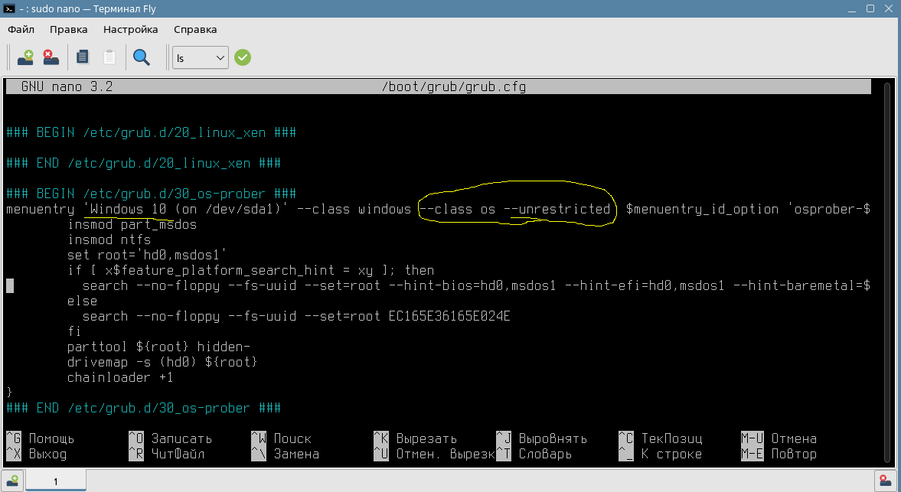Рисунок 2 — Убираем пароль со входа в ОС